|  |  |  |
| --- | --- | --- |
|  |

**Manual de Usabilidade - Projetos**

**Sistema 3PST 2.0**

Alberto de Paula Silva

Ana Carolina das Neves

Bárbara Alessandra G. P. Yamada

Ane Caroline Maciel de Lima

São José dos Campos – SP

Fevereiro 2023

|  | |
| --- | --- |
| **PREPARADO POR** | |
| **NOME** | **SIGLA DA UORG** |
| Ane Caroline Maciel de Lima | SEPEC |

| **REVISADO POR** | |
| --- | --- |
| **NOME** | **SIGLA DA UORG** |
| Bárbara Alessandra G. P. Yamada |  |
|  |  |

| **APROVADO POR** | |
| --- | --- |
| **NOME** | **SIGLA DA UORG** |
| Alberto de Paula Silva | SEPEC |

| **Histórico de Revisões** | | |
| --- | --- | --- |
| Versão | Descrição | Data |
| A | Emissão inicial | 13/07/2023 |
|  |  |  |
|  |  |  |
|  |  |  |
|  |  |  |
|  |  |  |
|  |  |  |
|  |  |  |
|  |  |  |
|  |  |  |
|  |  |  |
|  |  |  |
|  |  |  |
|  |  |  |
|  |  |  |
|  |  |  |
|  |  |  |
|  |  |  |
|  |  |  |
|  |  |  |
|  |  |  |
|  |  |  |
|  |  |  |
|  |  |  |
|  |  |  |
|  |  |  |

**Lista de Siglas e Abreviaturas**

| 3PST | Sistema de Gestão de Portfólio Institucional |
| --- | --- |
| COGPI | Coordenação de Gestão de Projetos e Inovação Tecnológica |
| DIMNT | Divisão de Modelagem Numérica do Sistema Terrestre |
| HDM | *Hypermedia Design Model* |
| INPE | Instituto Nacional de Pesquisas Espaciais |
| SEPEC | Serviço de Planejamento e Controle |

**Sumário**

1 Introdução 5

2 Instruções de uso para Projetos 5

3 Comentários 15

Referências 15

1. Introdução

O 3PST versão 2.0 será um sistema *web*, para gestão do portfólio de Programas, Projetos, Produtos, Serviços e Tecnologias do INPE, sendo o SEPEC (Serviço de Planejamento e Controle) o setor de serviço da COGPI (Coordenação de Gestão de Projetos e Inovação Tecnológica) responsável pelo desenvolvimento e atualização do 3PST 2.0.

Este trabalho apresenta-se como um manual de usabilidade do Sistema 3PST 2.0, estruturado inicialmente apenas para Projetos. Atualmente, o sistema de gestão do portfólio do INPE é o 3PST e está na sua versão 1.0. A versão 1.0 deste sistema teve sua base de dados e interface totalmente implementados no *Microsoft Access*.

1. Instruções de uso para Projetos

A versão Web está disponível em: ………………………………………….

* *Tela Inicial*
  + Contém acesso inicial para o cadastro de novos projetos, assim como, edição de projetos já existentes.

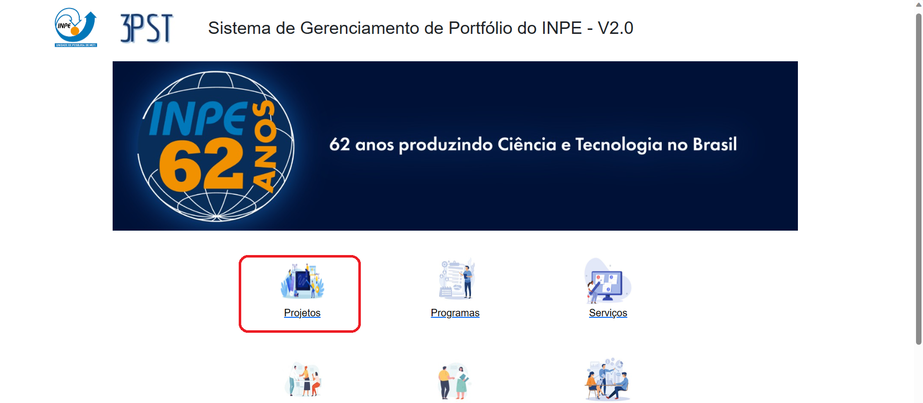

Figura 1.: *Tela Inicial* do sistema 3PST 2.

Para acessar os projetos, na tela inicial clique no ícone “Projetos”.

* *Botão Navegação*

Ao acessar os projetos será apresentado a tela abaixo, em que, no lado superior direito se encontra o botão de navegação que dará acesso às opções do sistema 3PST 2.0.

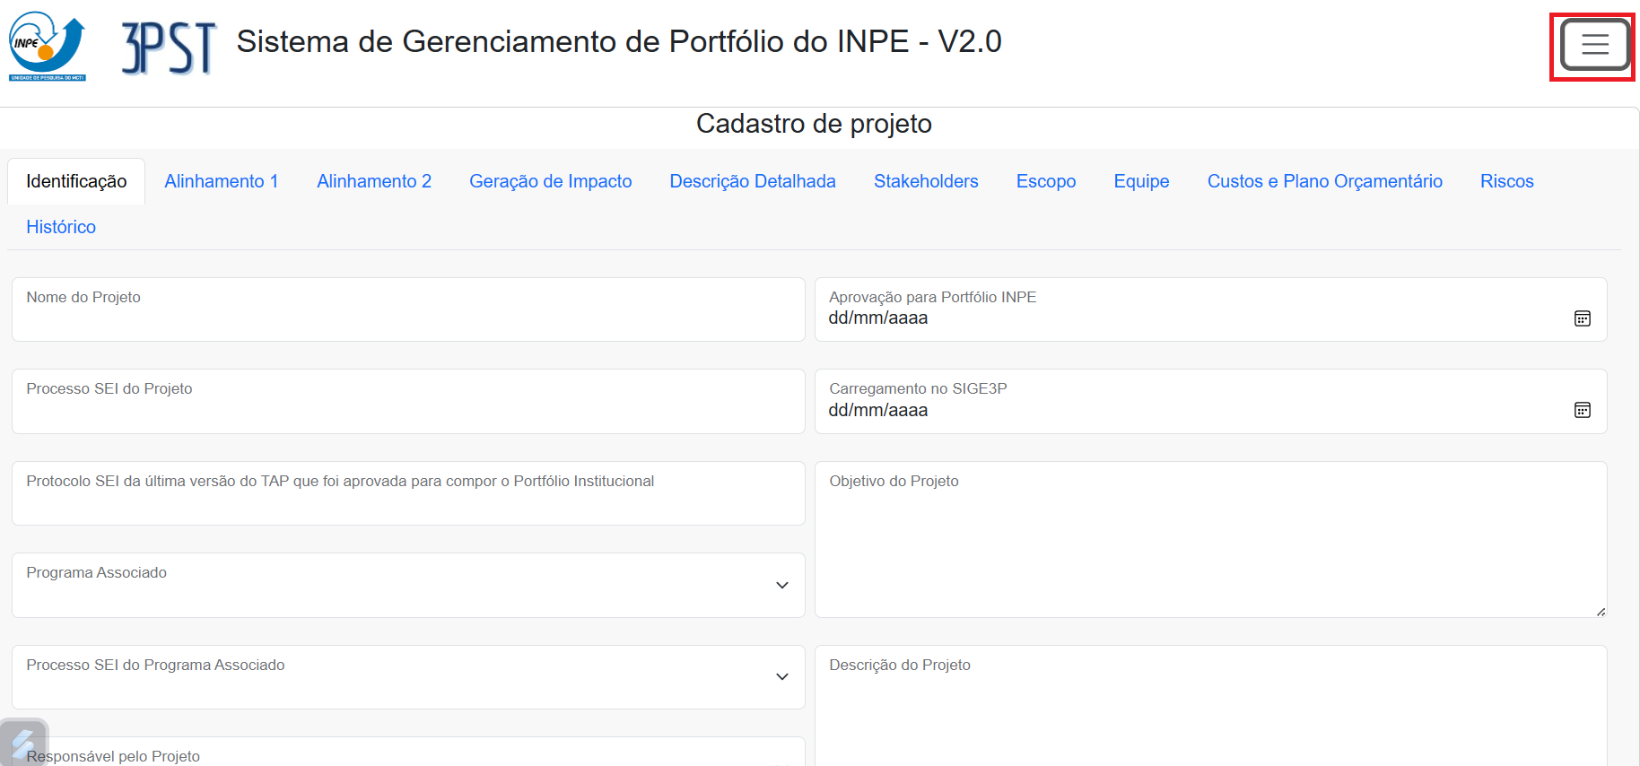

Figura 2: *Tela de acesso para o botão de navegação* do sistema 3PST 2.0.

Em seguida, será apresentado o “Menu” de navegação em que possui as opções gerais de cadastrar, listar relatórios, ajuda e catálogo de iniciativas.

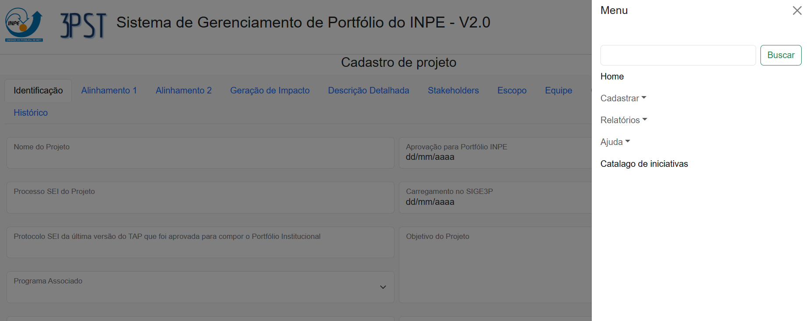

Figura 3: *Tela do menu de navegação* do sistema 3PST 2.0.

* *Voltar à Tela Inicial*

Para retornar à tela inicial, na opção do menu de navegação, clique em “Home”.

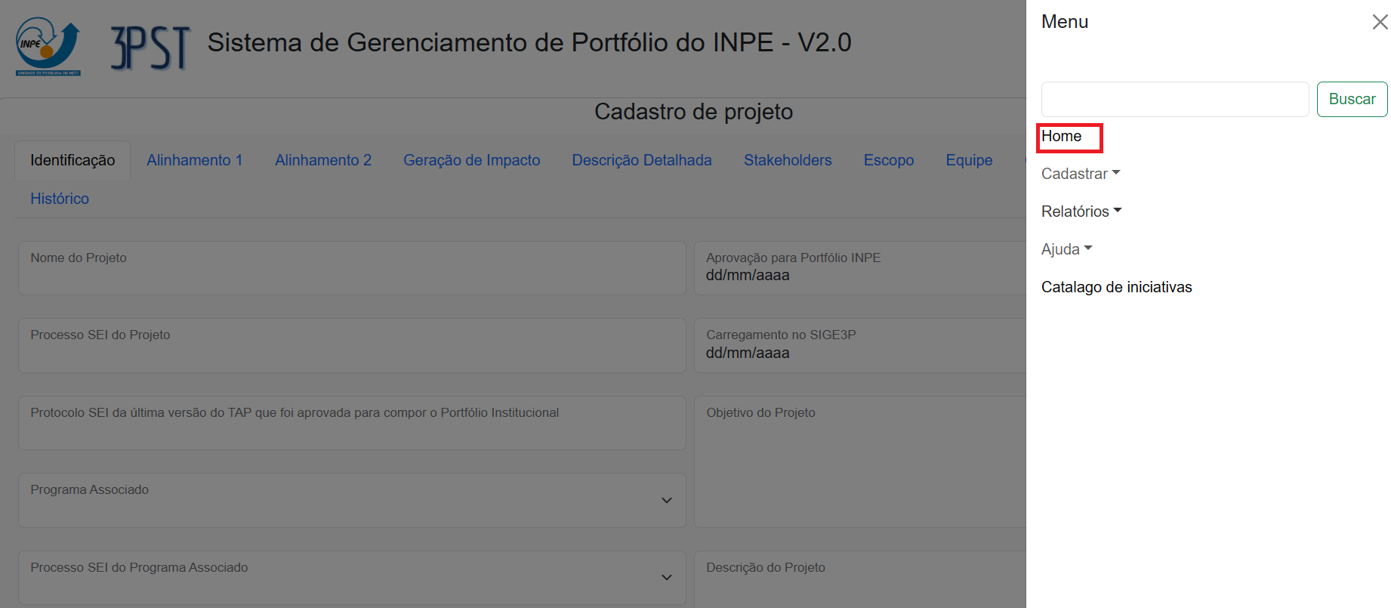

Figura 4:Opção de acesso para voltar à tela inicialdo sistema 3PST 2.0.

* *Cadastrar novo projeto*

Para Cadastrar um novo projeto na opção do menu de navegação, clique em “Novo projeto”.

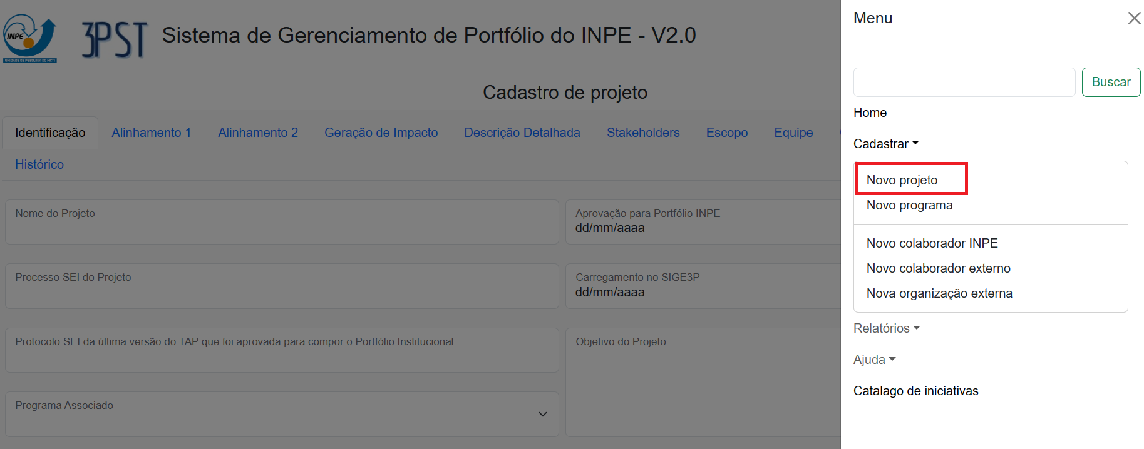

Figura 5:Opção de acesso para cadastro de novo projeto.

Em seguida, navegue entre as abas e faça o preenchimento dos itens requisitados.

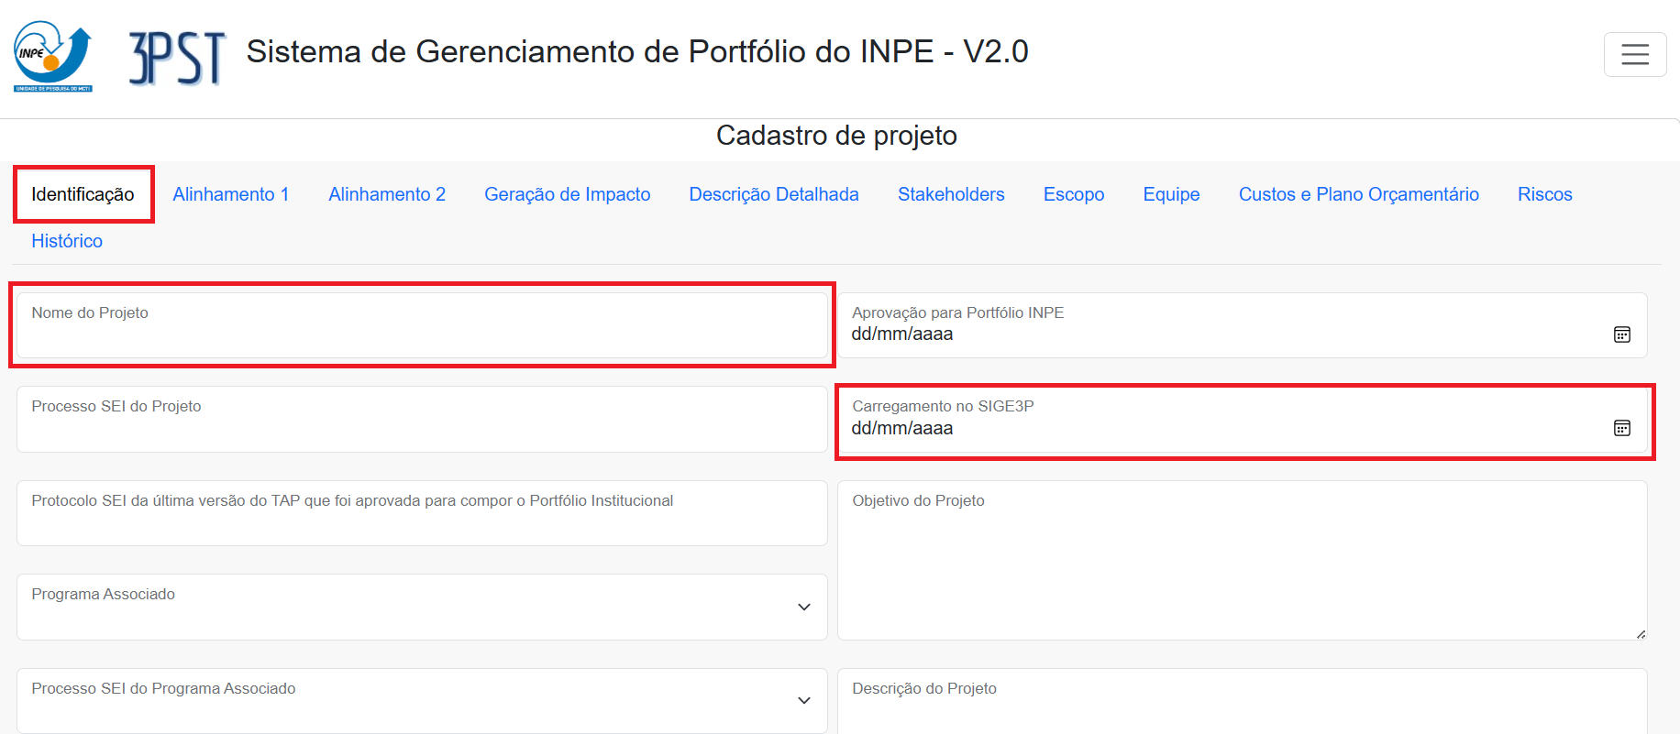

Figura 6:Preenchimento de itens para cadastrar novo projeto.

Ao fim do preenchimento, no final da página, clique em “salvar”, para finalizar o cadastro do projeto

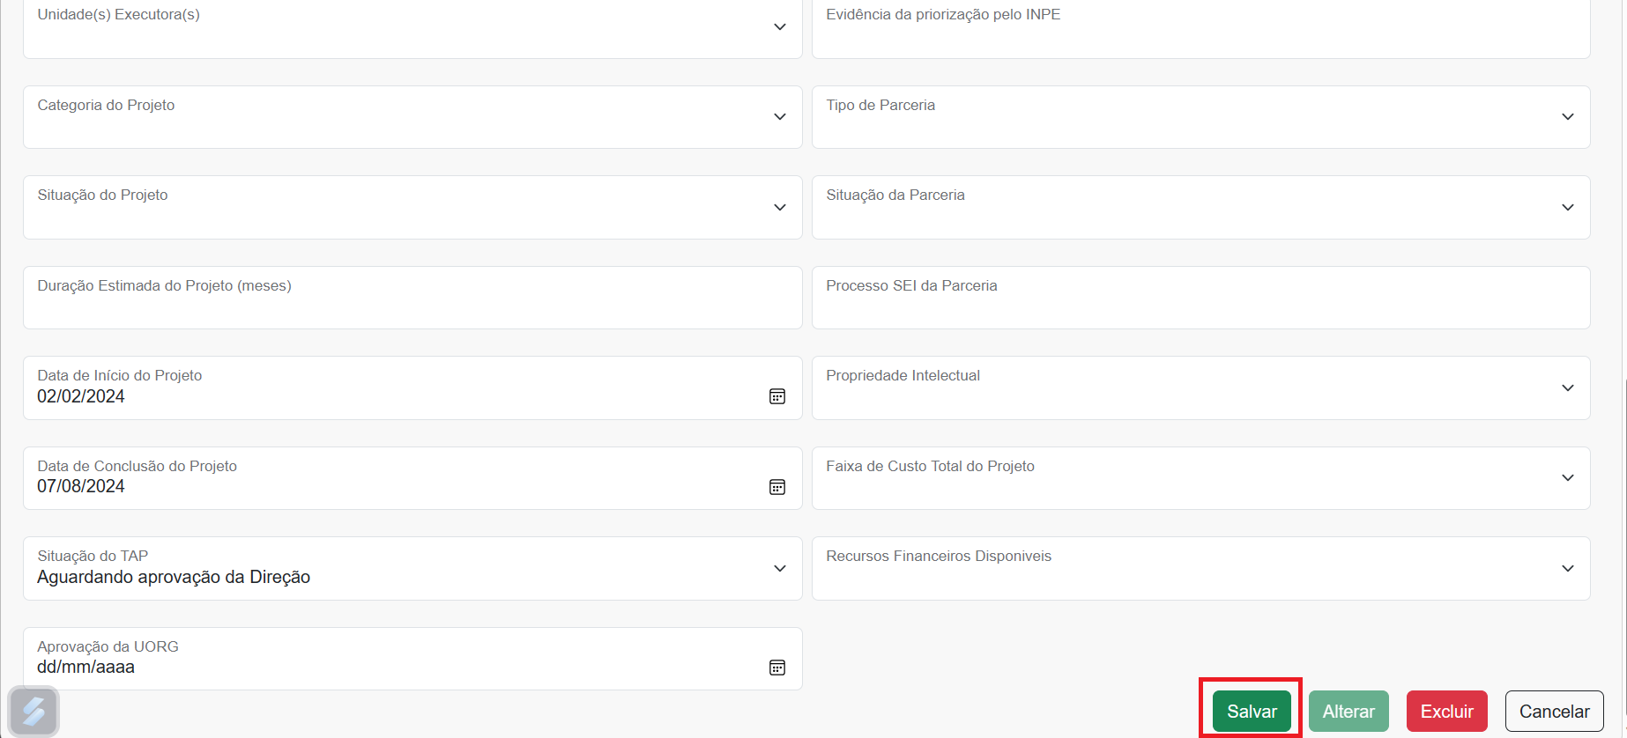

Figura 7:Salvando novo projeto.

* *Listagem de projetos*

Para obter acesso a todos os projetos cadastrados, no menu de navegação clique em “Lista de projetos”.

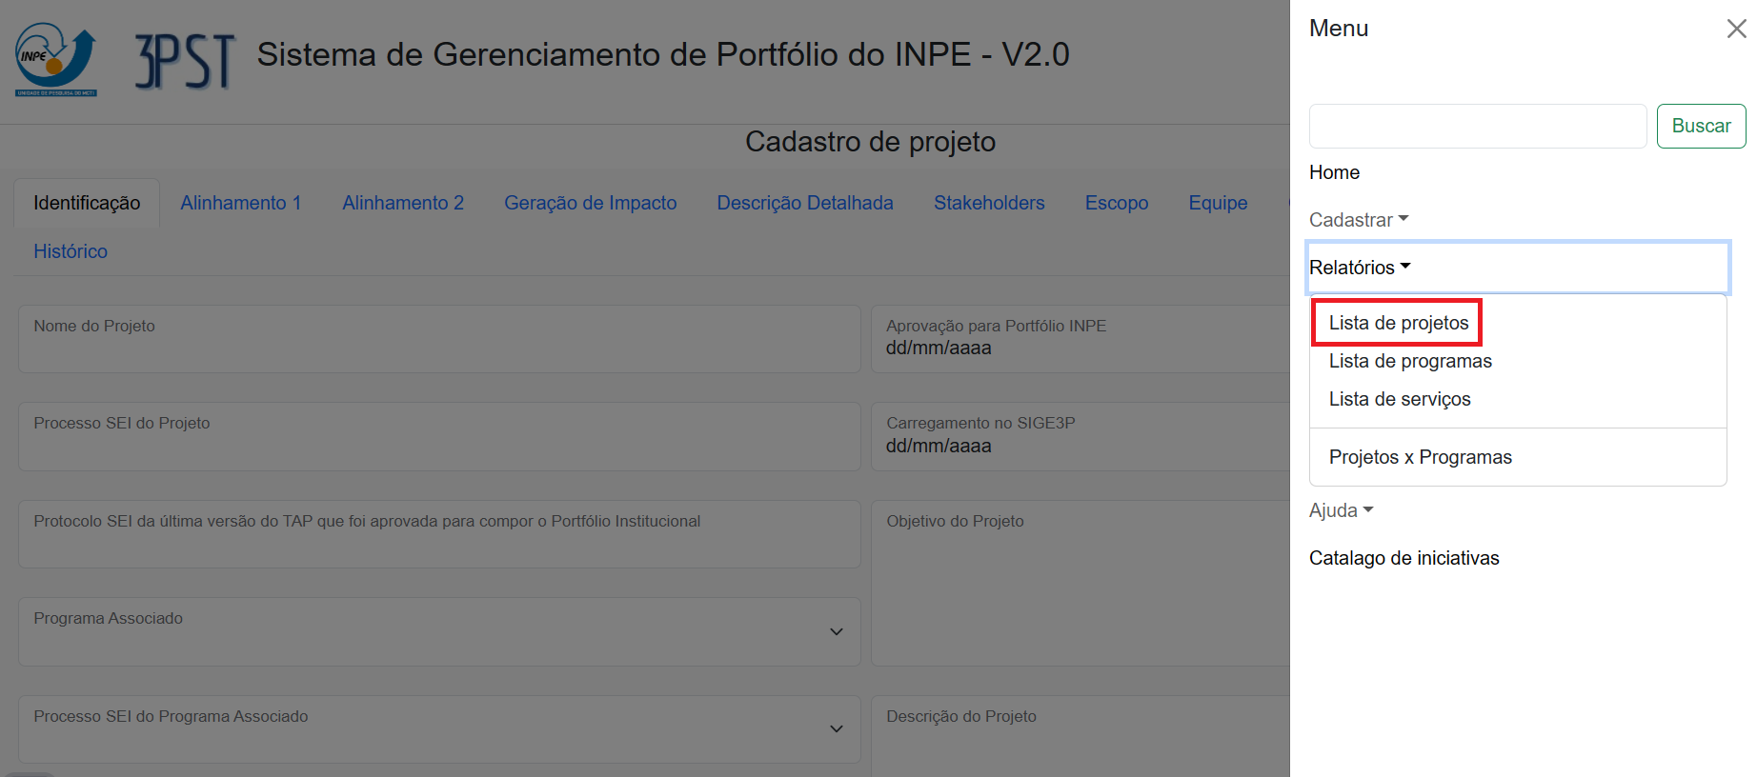

Figura 8: *Acesso a t*ela de listagem do sistema 3PST 2.0.

Logo após, a seguinte tela com todos os projetos cadastrados será apresentada.

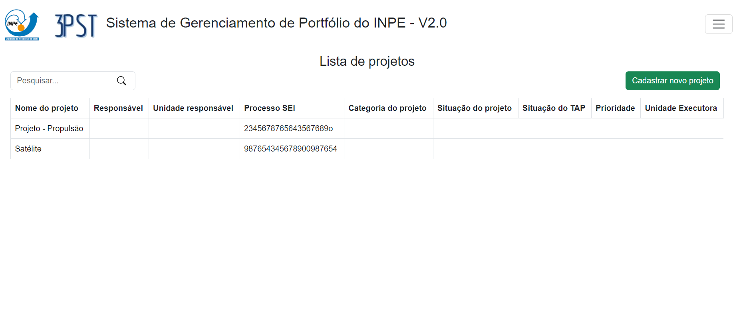

Figura 9: *T*ela de listagem do sistema 3PST 2.0.

* *Cadastrar projeto a partir da tela de listagem*

Para cadastrar um novo projeto a partir da tela de listagem, clique no botão “Cadastrar novo projeto”.

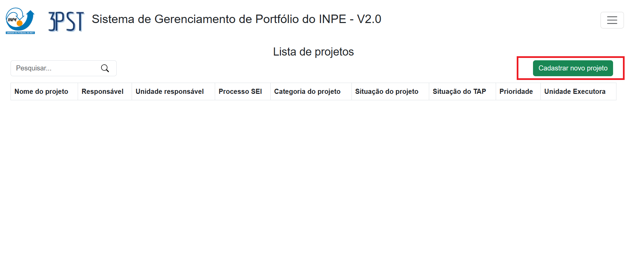

Figura 10: Acesso ao cadastramento de novo projeto a partir da tela de listagem.

Em seguida, será apresentado uma mensagem com a confirmação do interesse para cadastrar um novo projeto, clique em “OK” e continue o procedimento.

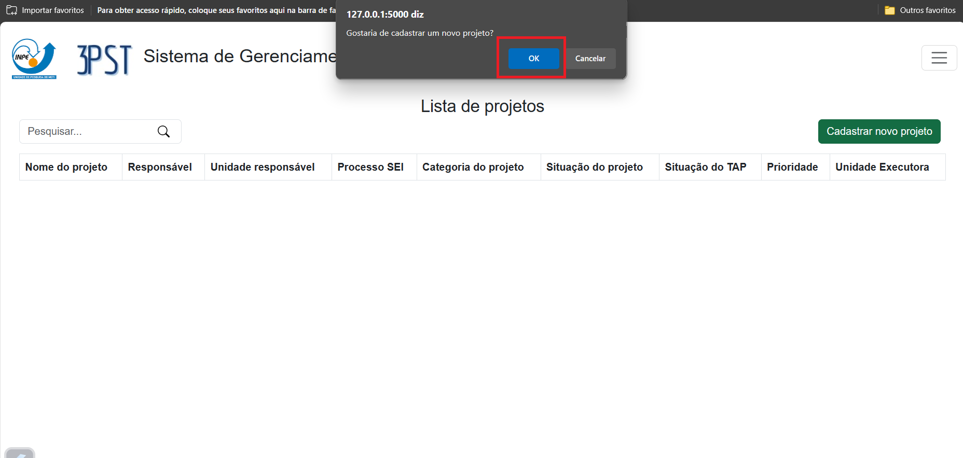

Figura 11: Mensagem de confirmação de interesse para cadastramento de novo projeto.

Navegue entre as abas e faça o preenchimento dos itens requisitados.

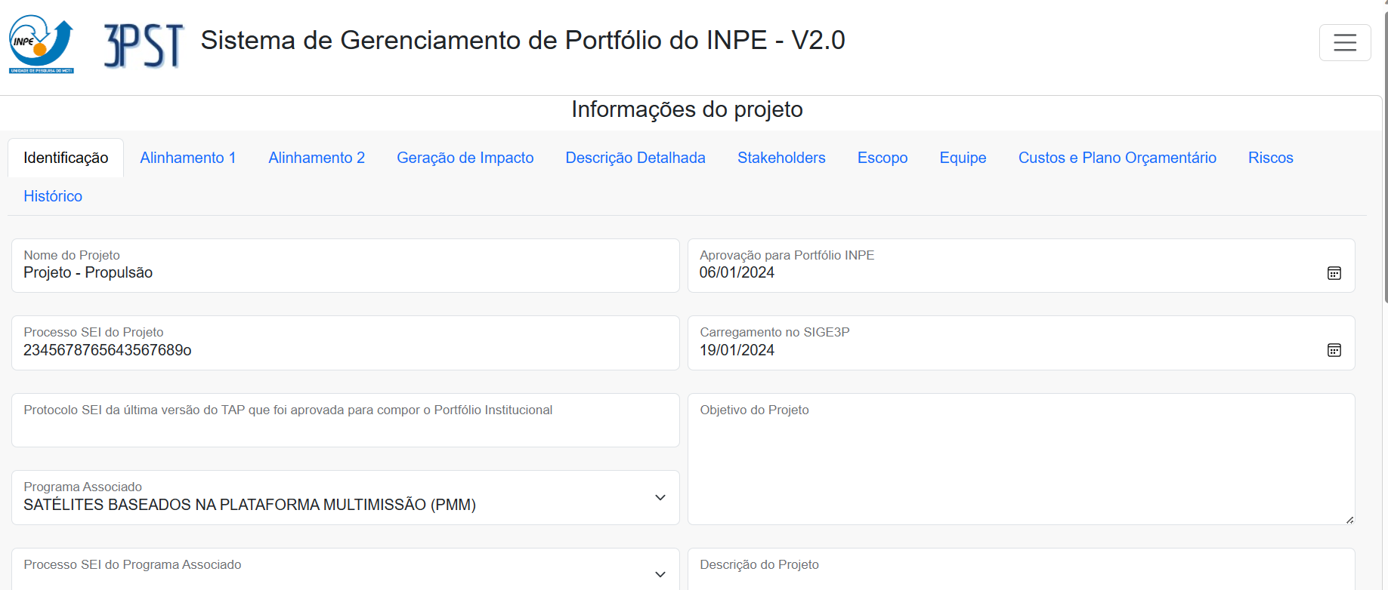

Figura 12: Preenchimento de itens para cadastrar novo projeto.

Ao fim do preenchimento, no fim da página, clique em “salvar”, para finalizar o cadastro do projeto.



Figura 13:Salvando novo projeto.

* *Alterar projeto*

Na tela de listagem, clique na opção de projeto que gostaria de ser alterada.

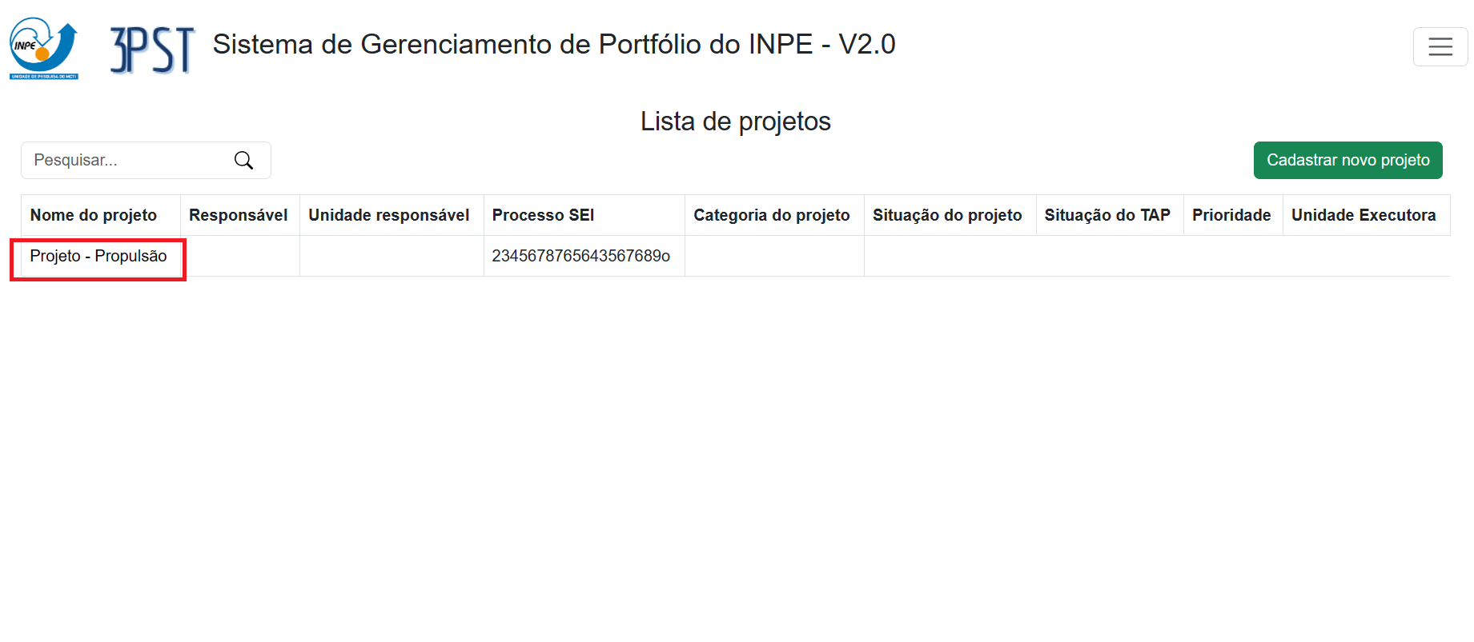

Figura 15: Acesso ao projeto a ser alterado.

Você será redirecionado ao projeto escolhido.

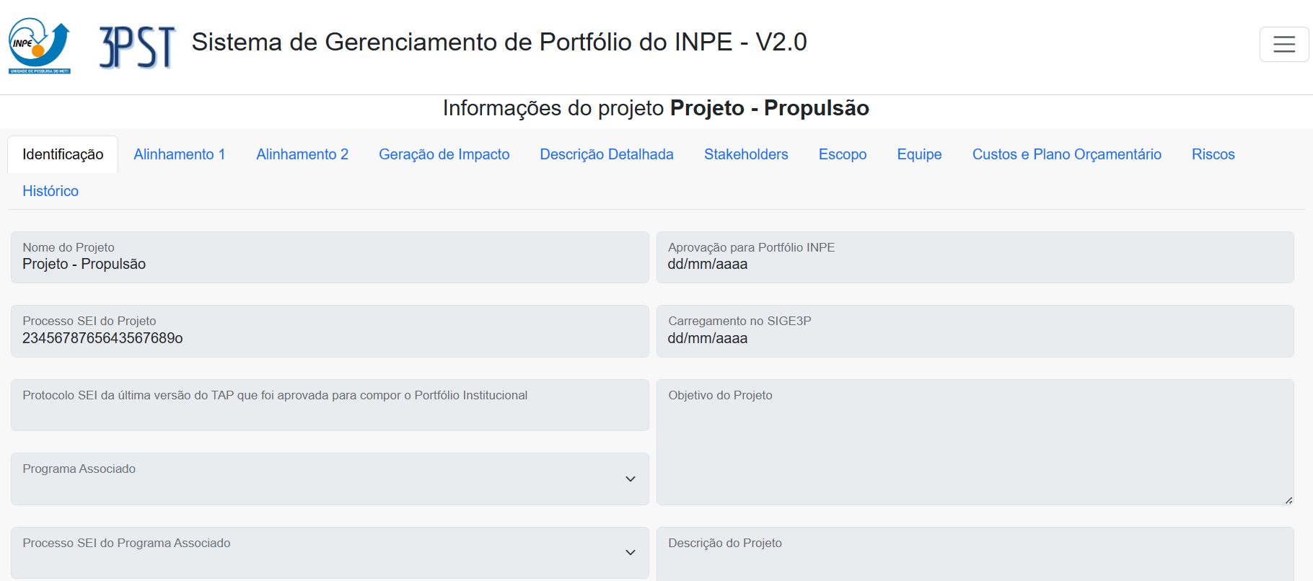

Figura 16: Tela do projeto a ser alterado.

No final da página, clique em “alterar”, em seguida, será apresentado uma mensagem de confirmação do desejo de alteração, para continuar clique em “OK”.

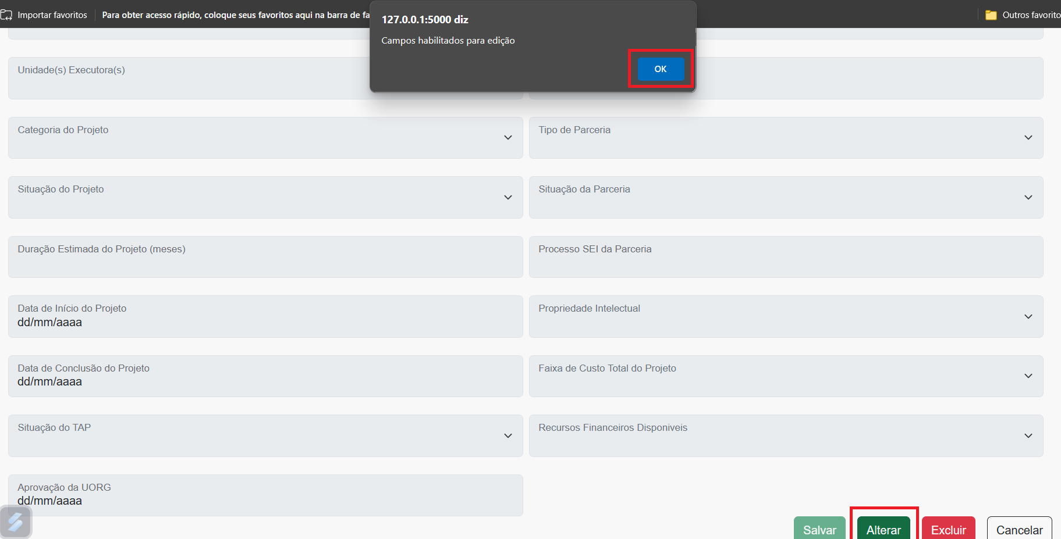

Figura 17:Opção para iniciar a alteração do projeto.

Ao fim da alteração, clique em “alterar”, para salvar o projeto.

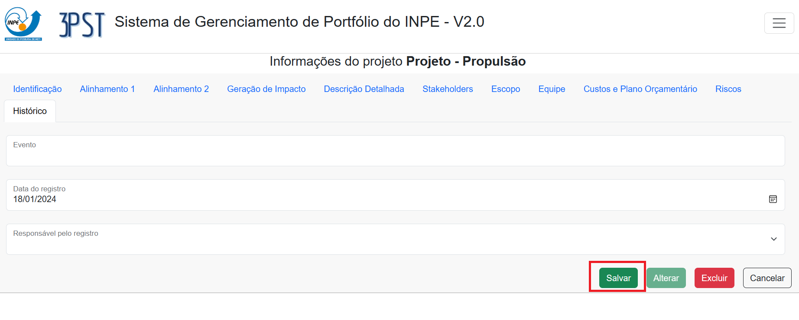

Figura 18:Salvar a alteração do projeto.

* *Excluir projeto*

Na tela de listagem, clique na opção de projeto que gostaria de ser excluída.

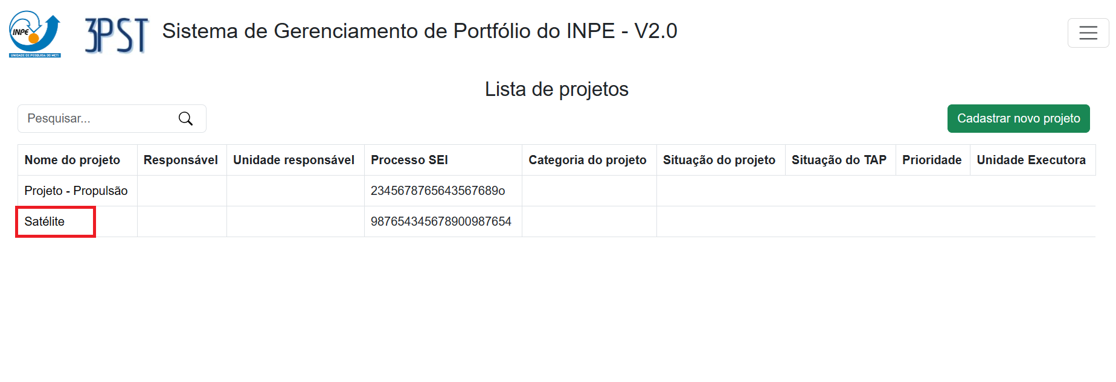

Figura 19: Acesso ao projeto a ser excluído.

No final da página, clique em “excluir”, em seguida, será apresentado uma mensagem de confirmação do desejo de alteração, para continuar clique em “OK”.

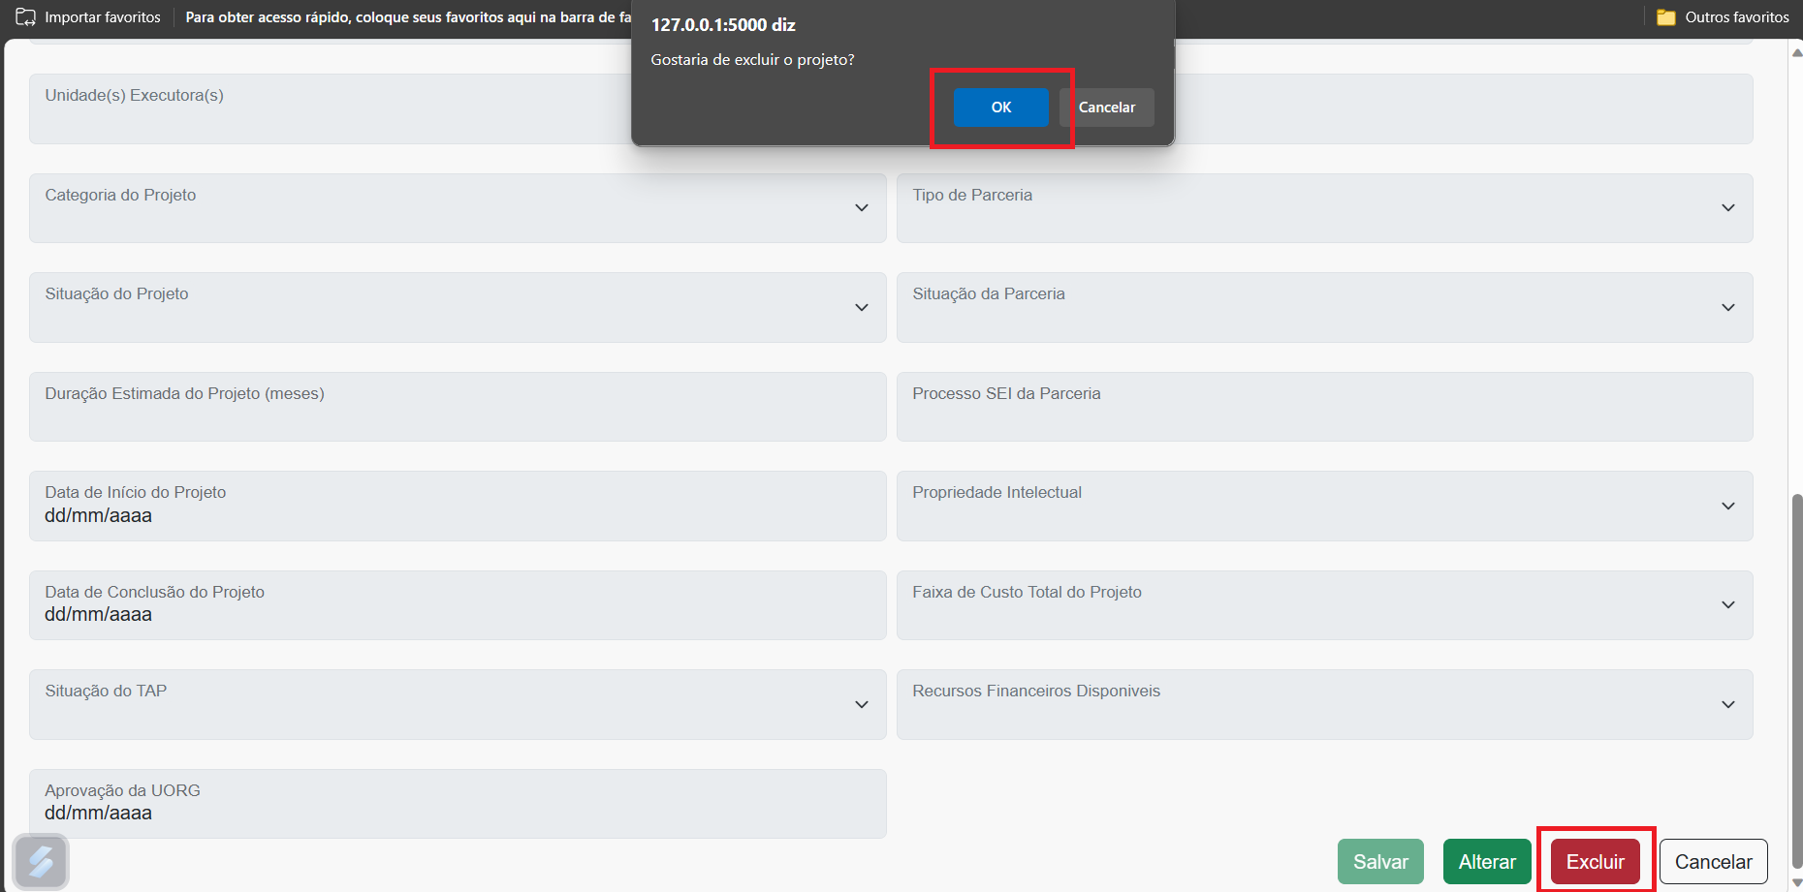

Figura 20:Opção para excluir o projeto.

1. Comentários

Como trabalho futuro será acrescentado as instruções de uso para as etapas de programas, produtos, serviços e tecnologias.

Referências

<https://www.gov.br/inpe/pt-br/composicaozhttps://www.gov.br/inpe/pt-br/composicao> 25/02/2023 14:35

<https://www.postgresql.org/> 25/02/2023 15:58

<https://edisciplinas.usp.br/pluginfile.php/2801823/mod_resource/content/3/Aula02_ModelosProcessos-ateEspiralv2.pdf> 25/02/2023 16:42

--------------------- Fim do documento ---------------------